Инструкция по настройке ключей:
1) Имеем ключ и 3 программы:
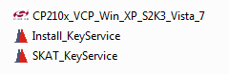
Эти 3 файла копируем в укромное место. Они понадобятся для работы системы.
2) Далее необходимо изменить таблицу базы SQL:
1. Открыть список таблиц
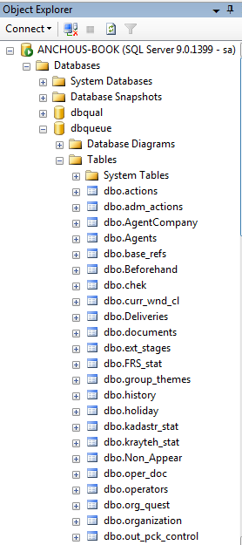
2. Выбрать нужную таблицу, кликнуть на ней правой кнопкой мыши и выбрать Проект(Modify). Справа откроется вкладка с проектом таблицы.
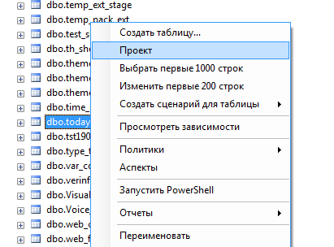
3. В открывшемся проекте переходим на последнюю пустую строку. И прописываем поле, указанное на скриншоте, которого нет в вашей таблице.
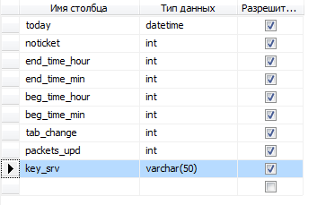
4. После проверки правильности заполнения, нажимаем «Сохранить»

2) Указываем IP адрес машины на которой установлен ключ и порт (2588).
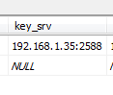
3) Начинаем с установки драйверов (CP210x_VCP_Win_XP_S2K3_Vista_7). Ключ не вставляем. (Next->галочку I accept-> Next->Next->Install->Finish)
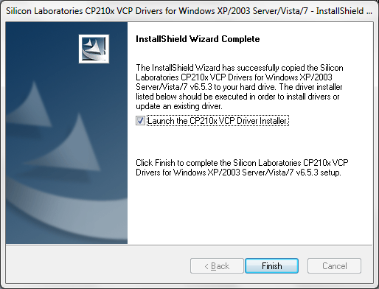
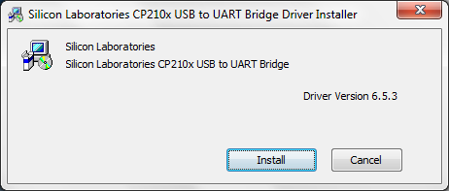
Жмем «Install»
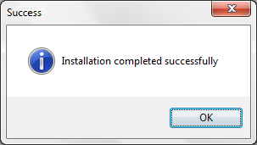
OK
4) Вставляем ключ. Произойдет поиск и установка драйверов ключа.
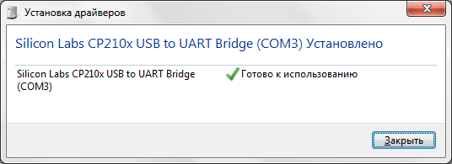
5) Необходимо поменять COM-порт ключа на 88. Идем в диспетчер устройств.
Пуск-> правой кнопкой мышки по Компьютер-> Свойства->
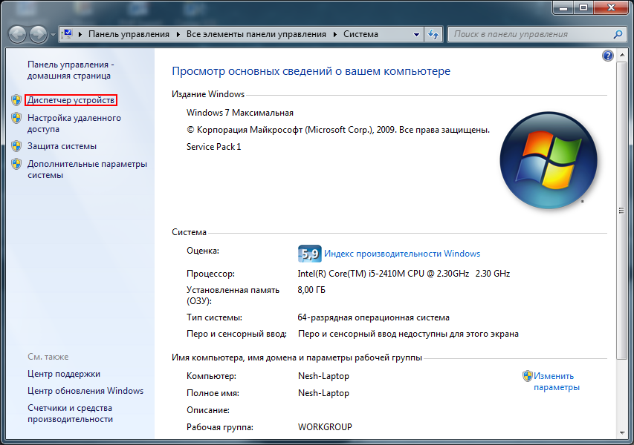
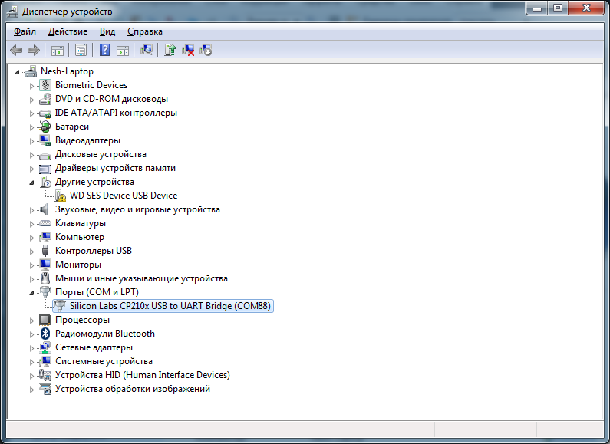

Правой кнопкой мышки-> Свойства
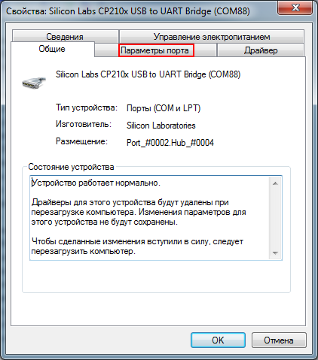
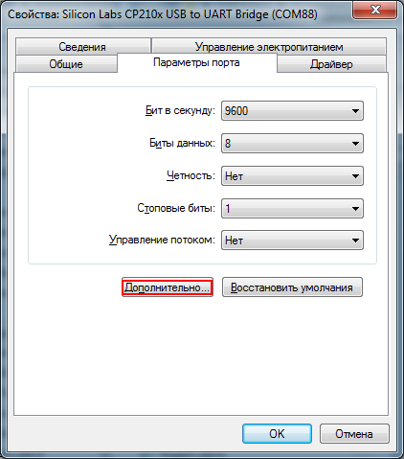
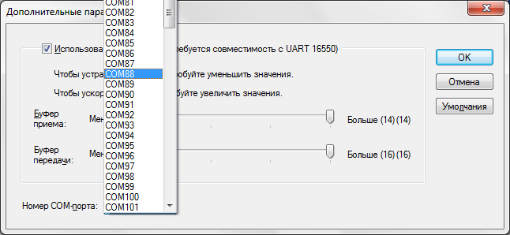
Жмем «OK» и еще раз «OK» на свойствах ключа.
6) Далее необходимо отключить и включить ключ в диспетчере устройств.
Правой кнопкой по ключу и отключить.
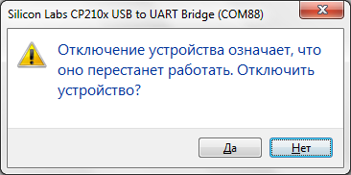
Жмем да.
Так же опять жмем правой кнопкой по ключу и жмем задействовать.
7) Теперь приступаем непосредственно к установке сервиса ключей.
Запускаем (Install_KeyService) и жмем «Install».
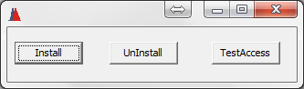
После нажатия ждем 10 секунд и можно закрывать.
p.s. Возможно вылезет окно
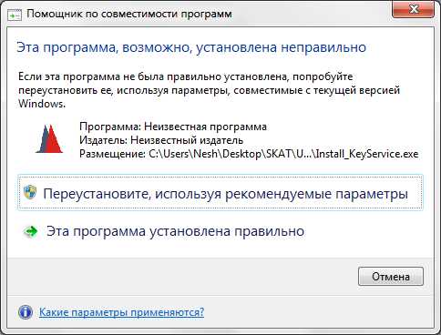
Жмем «Эта программа установлена правильно»

8) Смотрим корневой каталог.
Если не создался лог с ошибками (SKAT_KeyService_log_error.skt). Значит все работает, но если данный лог есть, то открываем его, смотрим ошибку и звоним нам.

